НАЦІОНАЛЬНИЙ ТЕХНІЧНИЙ УНІВЕРСИТЕТ УКРАЇНИ

"КИЇВСЬКИЙ ПОЛІТЕХНІЧНИЙ ІНСТИТУТ ІМЕНІ ІГОРЯ СІКОРСЬКОГО"

Факультет прикладної математики

Кафедра програмного забезпечення комп'ютерних систем

Лабораторна робота №2

із дисципліни « Побудова та анімація зображень за допомогою Java2D»

Виконав:

студент 3 курсу групи КП-82

Янкевич Станіслав Дмитрович

Варiант №21

Прийняла:

викл. Шкурат О.С.

КИЇВ — 2021

**Завдання**

За допомогою Java 2D намалювати картинку з лабораторної роботи №1 (за варіантом).

Додатково виконати:

1. Хоча б 1 стандартний примітив, та хоча б 1 фігуру, побудовану по точкам (ламаною).
2. Хоча б 1 фігуру залити градієнтною фарбою за вибором (в цьому випадку колір може не співпадати з варіантом із лабораторної роботи № 1).
3. На достатній відстані від побудованого малюнку намалювати прямокутну рамку, всередині якої відбуватиметься анімація. Тип лінії рамки задано за варіантом.
4. Виконати анімацію малюнку, за варіантом. При цьому рамка повинна залишатися статичною. Взаємодія з рамкою не обов’язкова, якщо не передбачено варіантом

|  |  |  |
| --- | --- | --- |
| Варіант № | Типи анімації | Тип лінії рамки |
| 21 | 8, 9 | JOIN_ROUND |

Типи анімації:

8) Обертання навколо кута малюнка проти годинникової стрілки

9) Зміна прозорості

**Хід виконання**

1.  
Використання стандартного примітиву

|  |
| --- |
| g2d.setColor(Color.YELLOW);  g2d.drawLine(-125, -140, 110,-140);  g2d.drawLine(-125, -140, -125, -100);  g2d.drawLine(110, -140, 110, -100); |

Побудова фігури по точкам

|  |
| --- |
| Polygon triangle = new Polygon();  triangle.addPoint( 55, -75);  triangle.addPoint( 20, 180);  triangle.addPoint( 300, 160); |

2.  
Встановлення градієнту для фігури

|  |
| --- |
| GradientPaint gp = new GradientPaint(10, 100, Color.BLACK, 20, 2, Color.YELLOW, true);  g2d.setPaint(gp);  int[] xRect = new int[] {-100, 100, 100, -100};  int[] yRect = new int[] {120, 120, -120, -120};  Polygon rect = new Polygon(xRect, yRect,4);  g2d.drawPolygon(rect);  g2d.fillPolygon(rect); |

3.  
Створення рамки

|  |
| --- |
| BasicStroke basicStroke = new BasicStroke(5, BasicStroke.CAP_ROUND, BasicStroke.JOIN_ROUND);  g2d.setStroke(basicStroke);  GradientPaint gp = new GradientPaint(5, 20, Color.RED, 20, 2, Color.WHITE, true);  g2d.setPaint(gp);  g2d.drawRect(10, 10, maxWidth - 20, maxHeight - 20); |

4.  
Реалізація анімації за варіантом

|  |
| --- |
| private double angle = 0;  private double scale = 1;  public void paint(Graphics g) {  ...  g2d.rotate(-angle, 110,-140);  g2d.setComposite(AlphaComposite.getInstance(AlphaComposite.SRC_OVER, (float)scale));  …  }  @Override  public void actionPerformed(ActionEvent actionEvent) {  if ( scale < 0.35 ) {  delta = -delta;  } else if (scale > 0.99) {  delta = -delta;  }  scale += delta;  angle += 0.02;  repaint();  } |

**Результати**

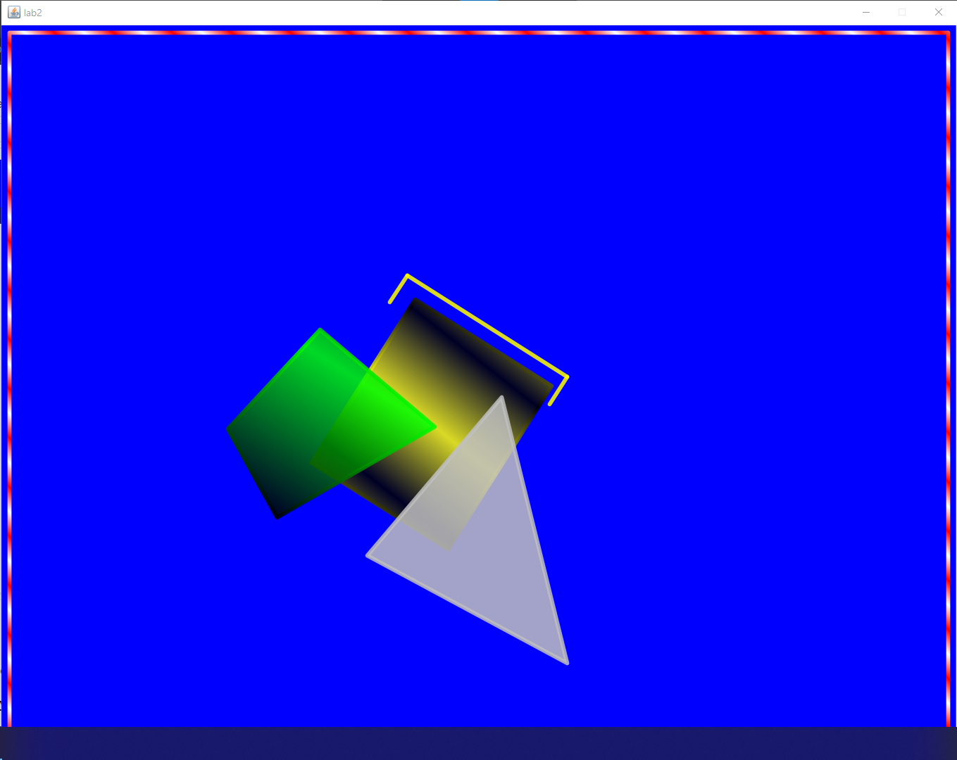  
Рис. 1. Проміжний результат виконання роботи

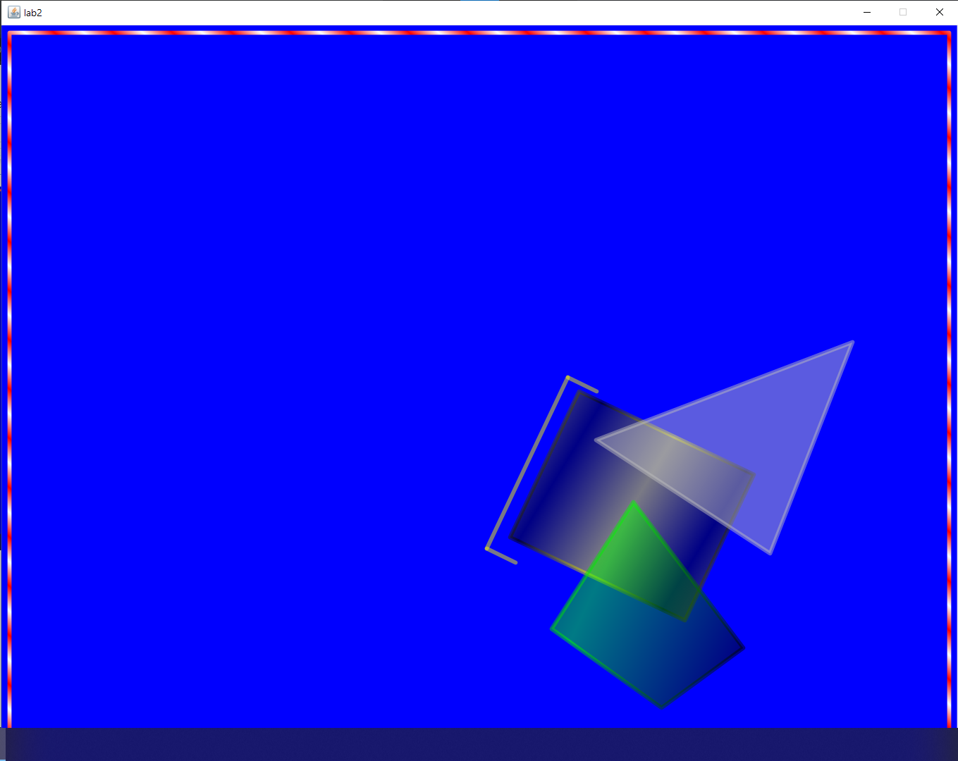Рис. 2. Проміжний результат виконання роботи

**Висновок**

Виконавши дану лабораторну роботу, ми навчилися створювати анімацію за допомогою Java 2D API. Дізналися про основні види анімації, такі як зсув, поворот, масштабування та зміну прозорості. Також опанували налаштування для створення градієнту.